www.hristehras.cz
HOUPAČKY

Označení: Houpačka ptačí hnízdo PICOLO
Art. Nr.: 22 0000 1031

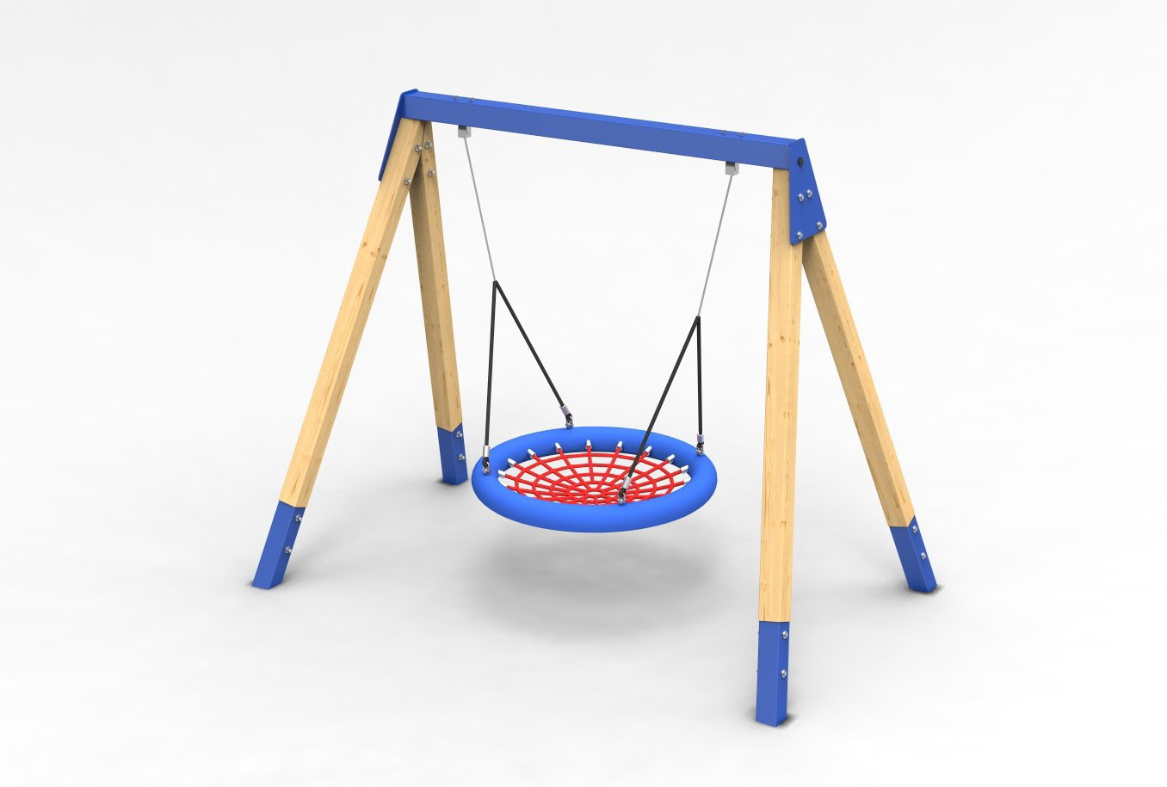
Popis
Sloupy ze SM hranolů 95 x 95 mm s čtyřhrannými kotevními botkami z žárově pozinkované oceli. Dřevo je ošetřeno tlakovou impregnací. Ocelový překlad houpačky z profilu 100 x 100 mm. Žárově pozinkováno, barevná úprava práškovým lakováním.
Sedák “ptačí hnízdo” průměru 100 cm s lanovým výpletem, obvod opatřen lanovou omotávkou tlumící náraz.
Závěsy z lité nerez oceli, nerezové řetězy s vnitřní velikostí oka max. 6 mm. Sedák spojen se závěsy lany herkules 16 mm.

Detaily
Výška prvku 2,1 m
Max. výška pádu 1,7 m
Povrch tlumící pád lepší než trávník
Min. potřebná plocha 7,5 x 2,3 m Doporučená věková hranice od 2 let

CERTIFIKOVÁNO PODLE ČSN EN 1176

®

7,50 m

ZAŘÍZENÍ HŘIŠŤ S.R.O.

HRAS - zařízení hřišť, s.r.o.
736 01 Havířov - Dolní Datyně, Zemědělská 145/6
+420 596 810 813
prodej@hristehras.cz, www.hristehras.cz

M 1:200
2,25 m

